DR. PETER PETER

THIERSCHSTR. 29 80538 MÜNCHEN TEL. 089 28808277 MOBIL 0174 6924999
Kto. Nr. 41941723 HypoVereinsbank München (BLZ 70020270)
IBAN: DE03700202700041941723 BIC: HYVEDEMMXXX
pietropietro@web.de/
www.pietropietro.de

BASILIKUMPESTO UND CINQUE-TERRE-WEIN
WEEKEND CULINARIO A GENOVA
27.–31. März 2021

Die einstige Dogenrepublik Genua ist immer noch ein Geheimtipp. Seit die Superba 2004 Kulturhauptstadt war, ist der Hafenbereich unter Federführung des einheimischen Architekten Renzo Piano zur Waterfront erweitert worden. Dahinter drängt sich das Labyrinth der ausgedehntesten mittelalterlichen Altstadt Italiens, die weitgehend ungentrifiziert ist. Die Palastmeile Via Garibaldi, erbaut vom El-Dorado-Gold, das das bankrotte Spanien den Indianern geraubt hatte, zeugt vom Reichtum der verleihfreudigen Genueser Bankiers. Die Aussichtsterrassen unterhalb des Festungsgürtel der „Chinesischen Mauer“ gewähren einen privilegierten Blick auf den Golf von Genua und die Küsten der Riviera. Nostalgische Gran Caffès laden zu genußvollem Verweilen.
Auch sonst kommt in Liguriens Metropole der Liebhaber authentischer Küche auf seine Kosten: Die Region ist berühmt für handgefertigte Nudeln. Winzige gedrehte troffie werden mit frischgemörsertem Basilikumpesto oder Walnusssugo gereicht. Focaccia und Kichererbsen-Farinata sind lokales Qualitätsfastfood. Vegetarische Abwechslung verspricht die breite Palette der Antipasti-Gemüsetorten. Zu Seeteufelsuppe oder dem Stockfischpudding cappon magro mundet der duftige Steillagenwein der Cinque terre. Auf einem Ausflug mit fakultativer Wanderung besuchen wir diese bonbonbunten Fischerdörfer, die über der Küste zu schweben scheinen.

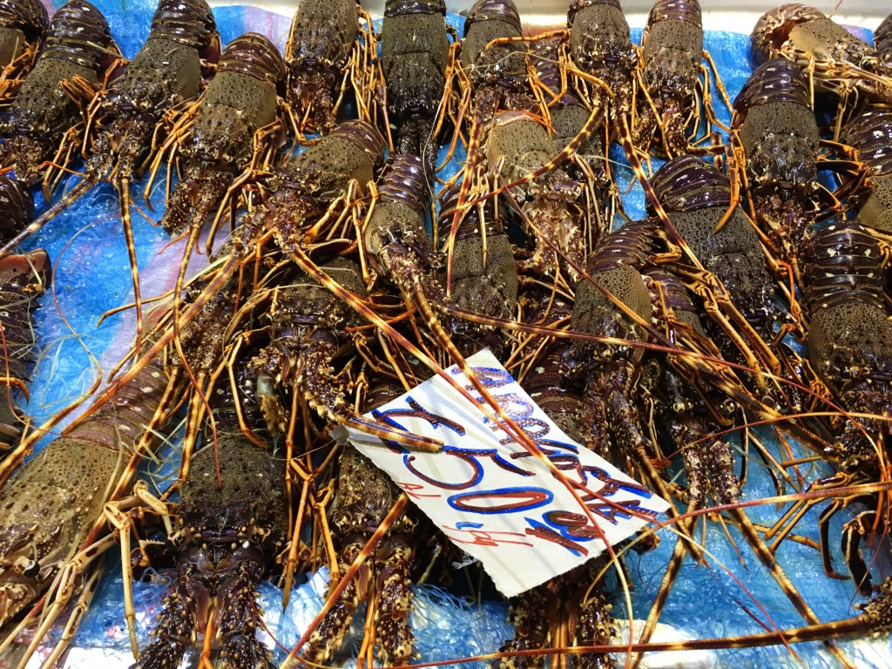
1. Tag (Samstag 27.3.2021): Flug nach Genua
Transfer in unser Altstadthotel ****Palazzo Grillo, eine Residenza d‘Epoca.
Bummel durchs Centro Storico und Cena in einer Slow Food-Osteria: Gibt’s heute Pesto mit Pinienkernen und ligurisches Kaninchen mit Kräutern?

2. Tag (Sonntag 28.3.2021): Giro di Genova
Spaziergang zur Kathedrale, zum Hafenkomplex mit der Bolla von Renzo Piano und zur Via Garibaldi. Für die Chiesa del Gesù malte Rubens Monumentalgemälde, in S. Matteo wird das Grab Andrea Dorias gezeigt. Nach dem Besuch des Mercato Orientale wird für uns ein Tisch gedeckt in einer Altstadttrattoria, die hausgemachte Pasta und frutti di mare auffährt.
Nachmittags Auffahrt zum Righi mit Aussichtsterrasse und Besuch eines historischen Kaffeehauses.

3. Tag (Montag 29.3.2021): Schwebende Weinberge – Cinque Terre
Per treno geht’s nach Monterosso. Hier beginnt Italiens berühmtester Wanderweg: der sentiero azzurro schlängelt sich über der Steilküste durch Weinstöcke zu Fischdörfern wie Vernazza oder Manarola (alternativ Zug- oder ev. Bootsfahrt). In einem Gartenlokal probieren wir heimischen Wein und Köstlichkeiten, bevor wir über die Via dell’Amore spazieren.

4. Tag (Dienstag 30.3.2021): S. Fruttuoso – die Meeresabtei
Morgens Zugfahrt nach Rapallo/ S. Margherita Ligure. Bootsfahrt entlang der Tigullio-Halbinsel zum Nobelort Portofino und zur malerisch in einer Badebucht gelegenen Benediktinerabtei S. Fruttuoso. Pranzo in einer Fischertrattoria. Freizeit und Gelegenheit zu Spaziergängen.
Abends Abschiedsdrink in einer Enoteca.

5. Tag (Mittwoch 31.3.2021): Addio Genova
Transfer zum Aeroporto und Heimflug

Preis: DZ 1499 € EZ-Zuschlag: 160 €
Leistungen: Hin-und Rückflug von ausgewählten dt. Flughäfen nach Genua. ÜF im ****Palazzo Grillo. Ausgeschriebene Essen/ Eintritte/ Ausflüge. Gastrosophische Reisemoderation.
Maximale Teilnehmerzahl 14

